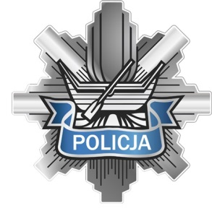

Szanowne Policjantki,
Szanowni Policjanci,
Szanowni Pracownicy Policji!

Święto Policji to wyjątkowa okazja do wyrażenia mojej głębokiej satysfakcji z tego, w jaki sposób wypełniacie swoje obowiązki. Dziękuję Wam za trud i oddanie, za sumienność i zaangażowanie oraz rzetelną i skuteczną służbę.
Chciałbym, abyście mundur policjanta nosili z dumą i poczuciem, że Wasz wysiłek i codzienne wyrzeczenia mają sens, że warto je podejmować w imię służby społeczeństwu.
Najlepsze życzenia kieruję również do pracowników Komendy Miejskiej Policji w Łodzi, bez których pracy nie byłoby możliwe utrzymanie sprawności działań policyjnych.
Gratuluję Wam wyróżnień i awansów !!!
Cieszę się z Waszych sukcesów i jestem dumny, że mogę stać na czele jednostki, której funkcjonariusze wiedzą, że bycie policjantem to nie tylko zawód, ale przede wszystkim misja - misja służenia innym.
W dniu naszego święta życzę Wam i Waszym bliskim dużo zdrowia, pogody ducha oraz wszelkiej pomyślności w życiu osobistym i zawodowym.

Komendant Miejski Policji
w Łodzi
insp. Dariusz Dziurka

Łódź, 24 lipca 2022 roku

